월드맵 시스템 기획

[목차]

개요 2

✵ 기획 의도 2

월드맵 2

✵ 월드맵 구성 3

개요

본 문서는 게임 ‘Revolt day’(이하 리볼트데이)의 월드맵 시스템 기획을 다룬 문서이다.

* 기획 의도

본 게임의 월드맵 기획 의도는 다음과 같다.

* 오른손 한 손 플레이가 가능하도록 최대한 오른쪽에 선택 UI를 집중시킨다.
* 한 화면에서 많은 정보를 확인할 수 있게 한다.

월드맵

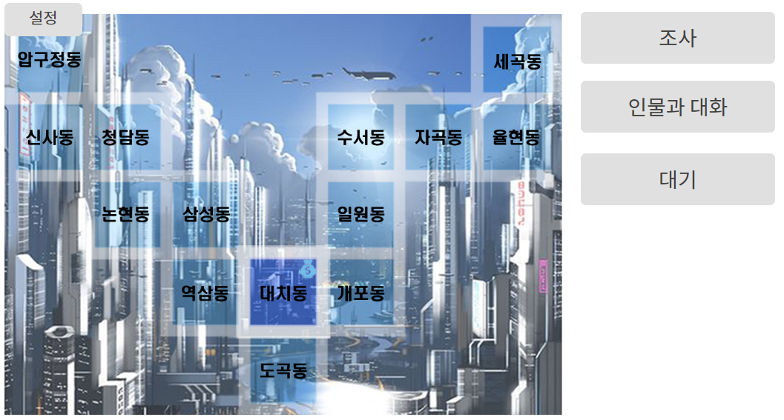

처음하기/계속하기 메뉴로 입장 가능. 월드맵은 게임 내에서 다음과 같은 기능을 담당한다.

* 게임 활동의 주 무대. 역할
* 플레이어가 이동하며, 지역을 조사하여 게임을 진행한다
* 플레이 도중 게임을 저장할 수 있다.
* 지역 대치동 한정으로 상점을 이용할 수 있다.
* 플레이어가 행동을 마친 뒤 턴을 종료하면 AI가 활동한다. AI까지 턴을 모두 마친다면 새로운 턴이 시작된다.
* 특정 조건 만족 시 정해진 타일에서 인물과의 대화 활성화
* 월드맵 구성

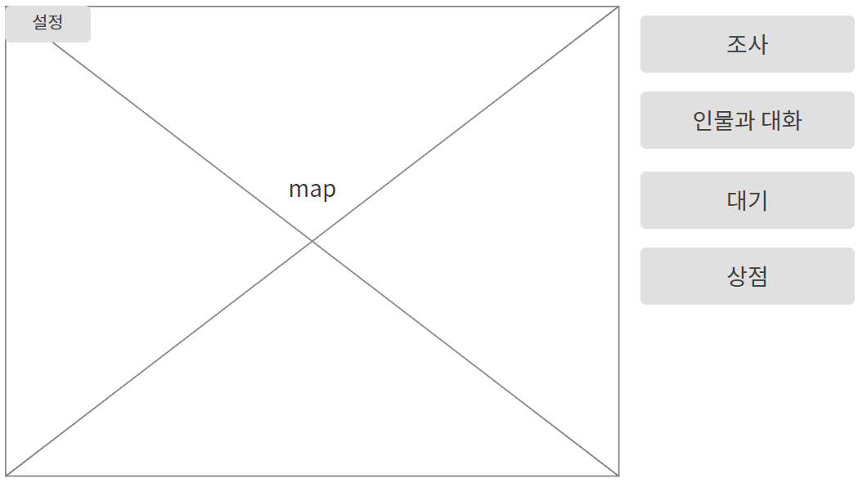

특정 조건 만족할 때만 출현.

* Map

설명: 플레이어 캐릭터 아이콘이 있는 곳.

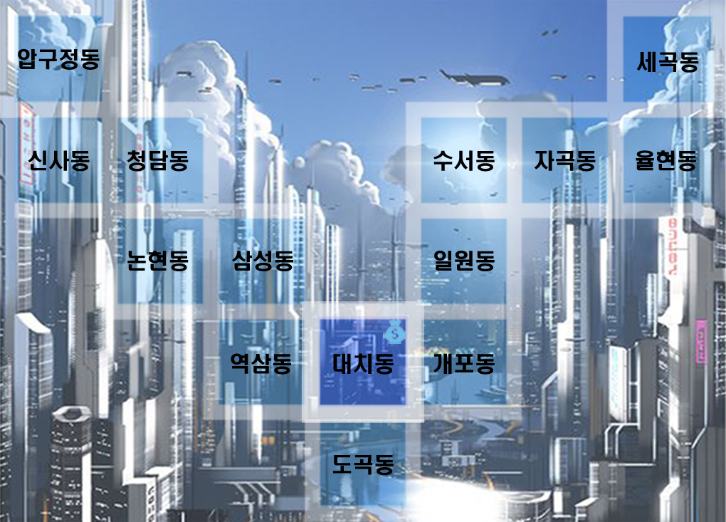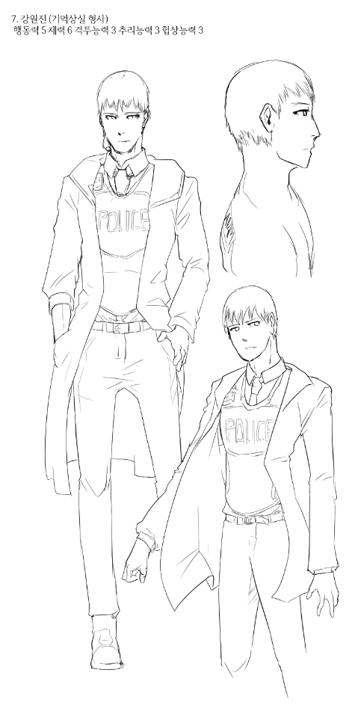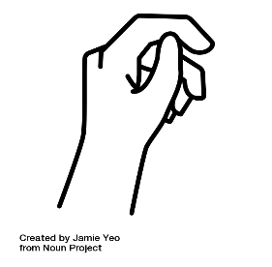

맵에서 캐릭터를 터치한 후 이동범위 내에 클릭할 경우

다음과 같이 캐릭터 위에 손이 등장하여 캐릭터를 이동시킨다.

이 때 캐릭터 이동은 해당 위치로 한번에 이동된다. (체스말처럼)

행동력을 숫자로만 표시하고 슈퍼로봇대전 등과 같이 이동 후 확인 여부를 묻는 팝업 출력.

Ex 해당 위치까지 이동하는 데에 00의 행동력이 소모됩니다. 이동하시겠습니까?

Yes or No [더 이상 묻지 않음 ( ) ];

캐릭터의 이동 범위

규칙:

- 플레이어는 캐릭터에게 초기에 제시된 행동력과 장착 아이템의 값을 합산한 만큼 행동이 가능하다. 지역 타일 1칸 이동, 이슈 또는 사건 처리, 인물과의 대화, 상점 이용 등 각각 1씩 소모

-플레이어는 자신이 있는 위치에서 타일이 존재한다는 가정하에 9방향 어디로든 이동이 가능하며 기존 이동과 마찬가지로 행동력 1을 소모한다. 이는 AI 또한 마찬가지로 정의한다.

-아이템의 장비 및 소모는 해당 월드맵과 이슈 돌입 직전에만 가능하다. (인벤토리 UI 추가 되어야함)

-플레이어는 ‘대기’ 기능을 통해 행동력을 소모하지 않고 자신의 턴을 넘기는 것이 가능하다, 플레이어가 대기 선택 또는 모든 행동력을 소모하여 행동을 마치지 않았다면 AI들은 행동하지 못 한다.

-AI는 대기 커맨드를 사용할 수 없다.(레퍼토리 대로 행동하게 되어있다.)

-같은 지역 타일에 여러 객체(플레이어, AI)가 한 번에 위치할 수 있다. (연출 설정 상의 요망)

Q : AI의 사망처리에 대한 정책적 결정 요망

A : AI가 체력이 다할 시, 말(초상화)가 회색 등의 컬러로 전환, 2턴 동안 행동불가 단, 시나리오 자체에서 사망 시 진행 중인 게임에서는 다시 등장할 수 없다.

Q : 실질적으로 플레이어가 AI를 공격할 수 있는가? 에 대한 정책적인 결정이 필요함.

A : 가능하다. UI 및 기능을 추가 해야함.

예외 처리 :

-AI 레퍼토리 목적을 잃었을 시의 예외 처리는 추후 제작 예정

-같은 지역에 여러 객체가 존재할 시, 플레이어가 특정 AI를 공격하고 싶다면 어떻게 특정 AI를 선택하게끔 제작할 것인가?

-팝업(옵션, 이슈 등)이 출력되고 있는 상황에서는 월드맵을 터치하여 사용할 수 없다.